**提醒業界先進**

一、112年7月1日以後新簽訂之預售屋買賣契約，契約一律不得轉讓或讓售，賣方(建商)不得同意或協助買方讓與或轉售，或受託刊登廣告(不論是否收取報酬)，仲介代銷要注意不得受託刊登預售屋讓與轉售廣告(不論是否收取報酬)，除了無需申請的3種情形可向建商直接轉讓外（配偶、直系血親或二親等旁系血親、簽約後死亡繼承等），都要先向政府申請並附上許可函才能刊登廣告與轉讓，讓受,廣告文字上須註明許可函字號及有效期限。  
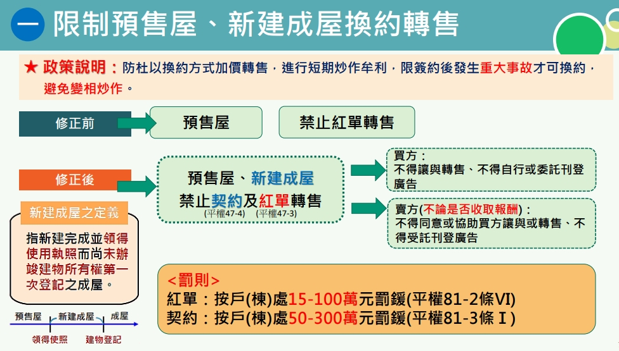  
  
二、預售屋買賣契約書112年7月1日以後簽定之版本也要注意是否已配合「預售屋買賣定型化契約應記載及不得記載事項」應記載事項第20點、第24點之1、不得記載事項第5點修正對應之條文內容。預售屋契約書若沒配合修改到對應條文若民眾檢舉，這部分是按照112年7月1日後已簽定的契約筆棟數裁罰，請務必檢視預售屋案場上是否已更新契約書。  
